**Tarte nectarine-pistache-verveine**

**Pour 6 personnes**

250g de pâte sablée

crème d'amande à la pistache

1 œuf

50g de pistache en poudre

50g de beurre mou

50g de sucre

Appareil à clafoutis

1 œuf

45g de poudre d'amande

45g de crème liquide

30g de miel

8g de farine

Garniture

3 nectarines jaunes

Pistaches concassées

Sirop verveine

100ml d'eau

100g de sucre

15-20 feuilles de verveines fraiches ou un sachet d'infusion verveine

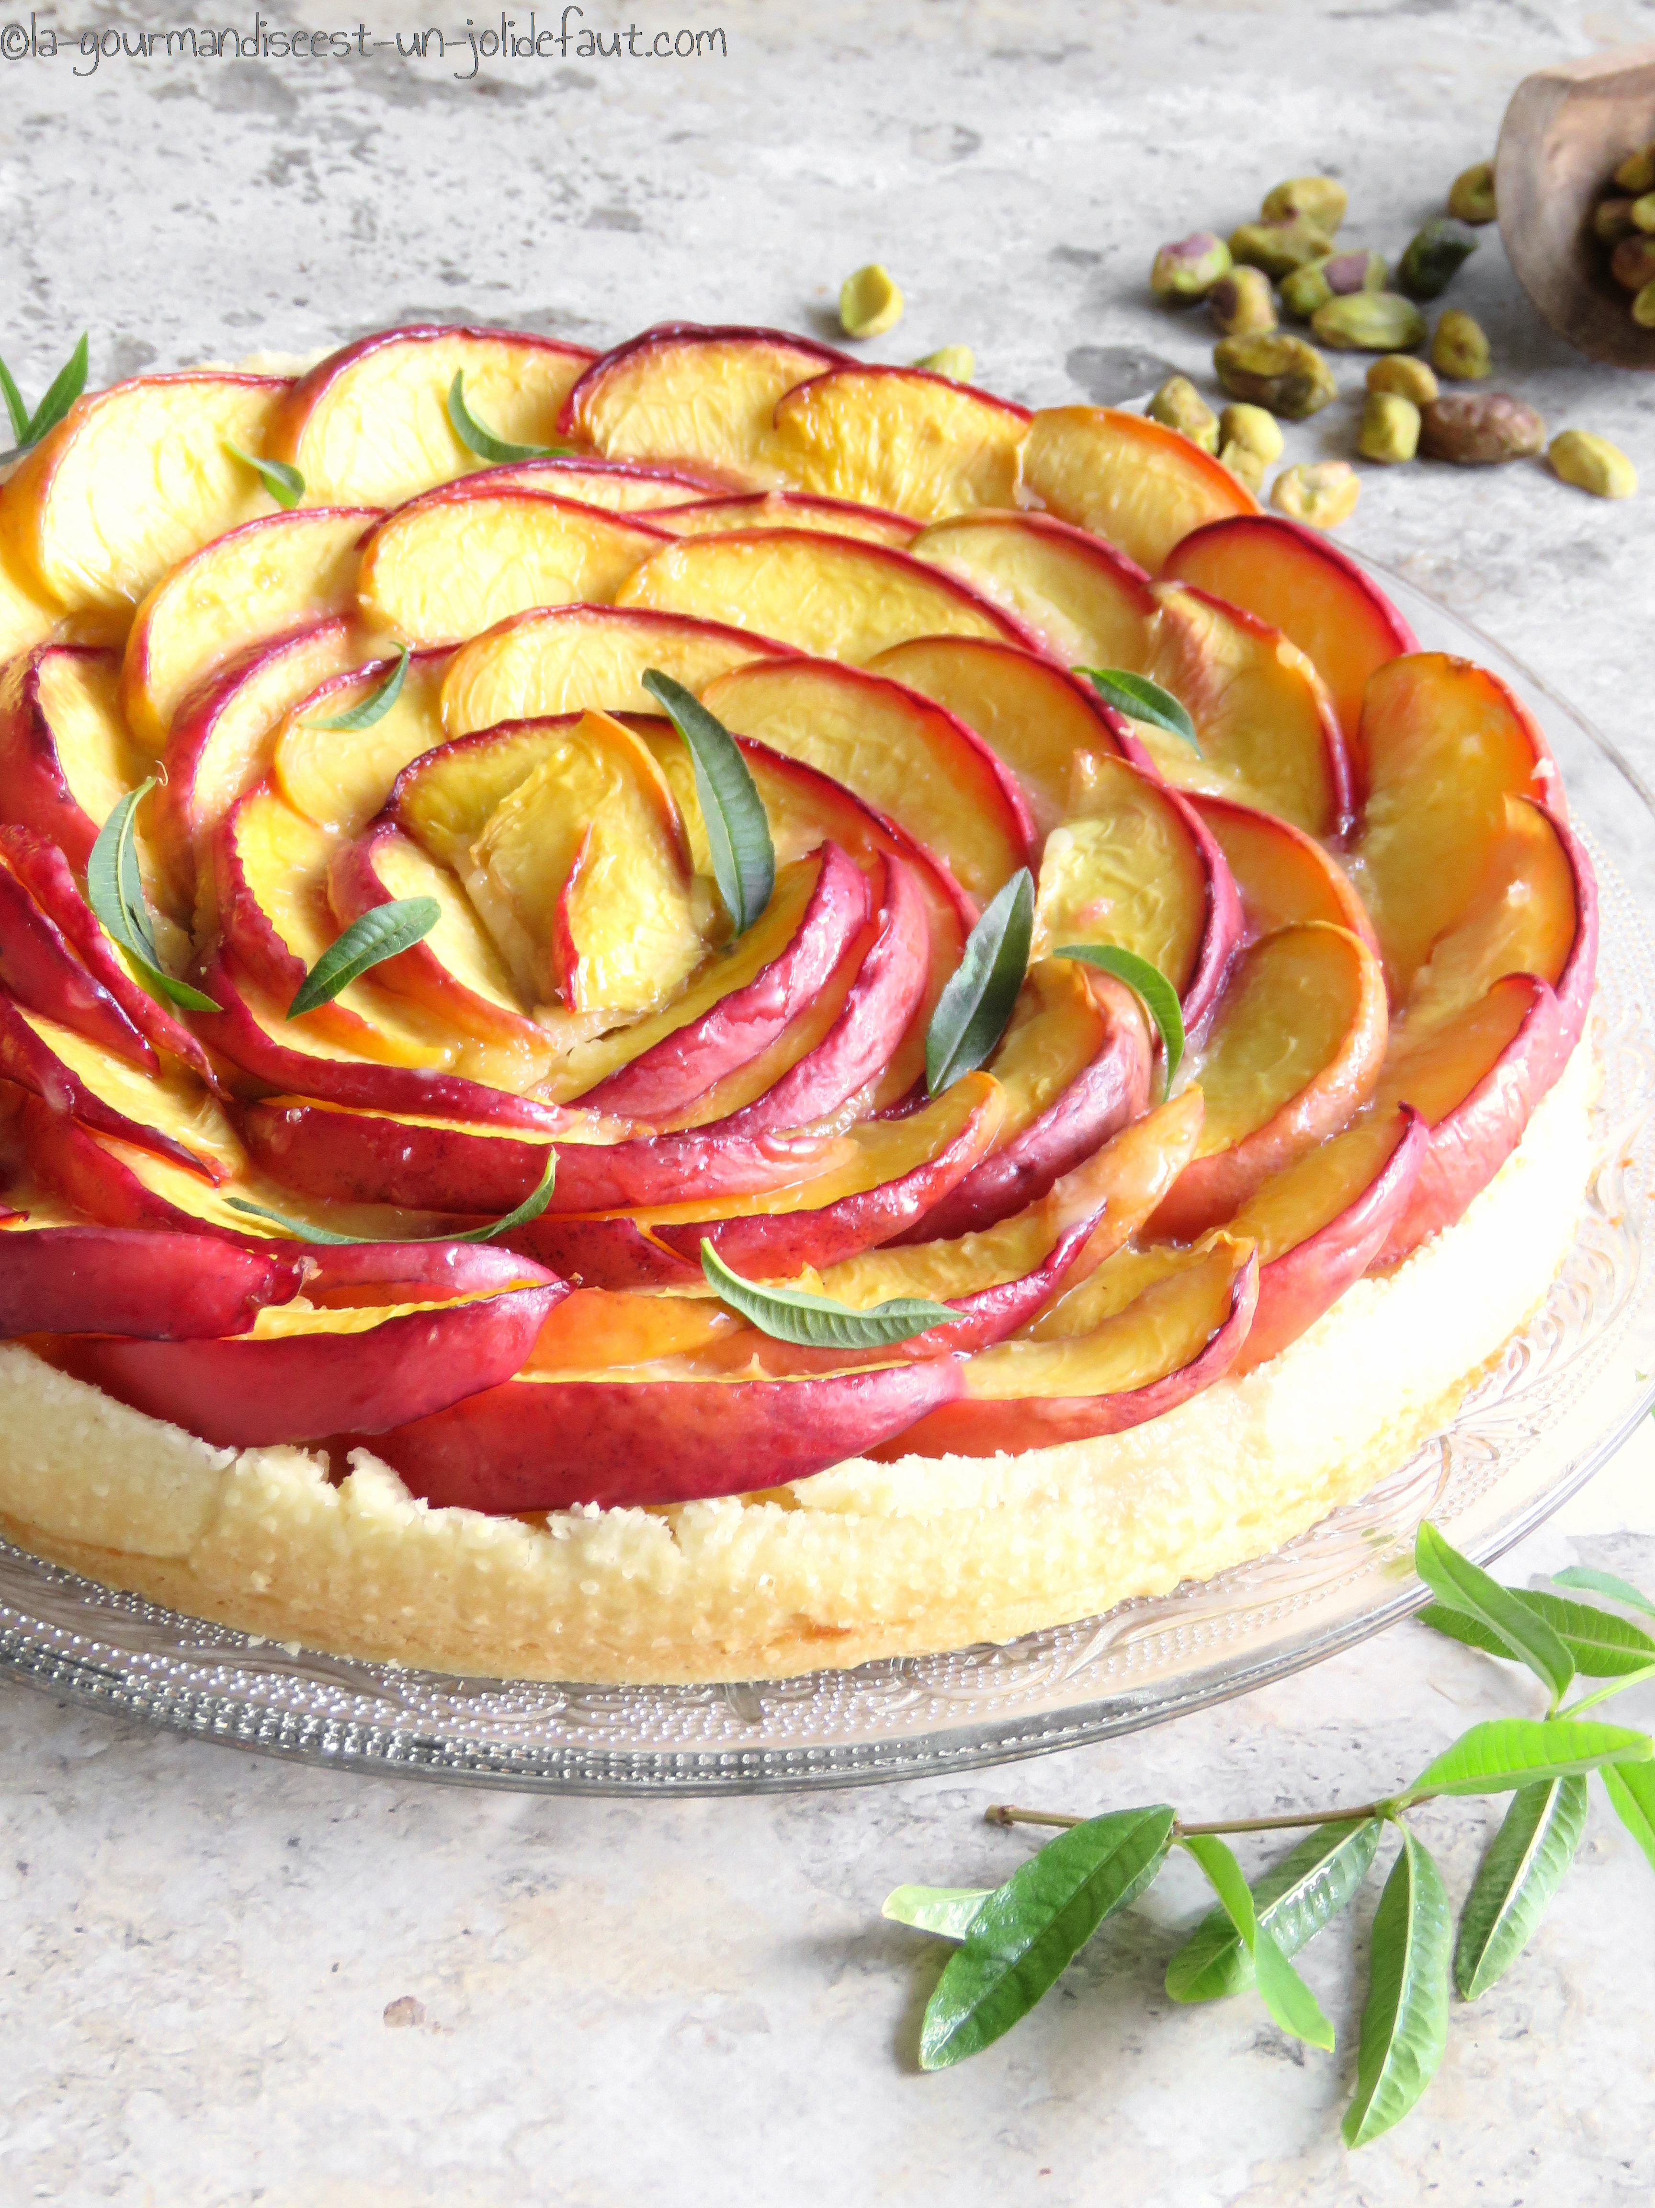

Etalez la pâte brisée, foncez un moule ou un cercle à tarte de 22cm de diamètre et réservez au frais.

Préparez la crème d'amande à la pistache: Mélangez le beurre mou et le sucre, ajoutez la poudre de pistache puis l'œuf, mélangez pour obtenir une pâte bien homogène. Versez cette crème d'amande à la pistache dans le fond de tarte, lissez-la et réservez au frais pendant 30 minutes.

Préchauffez le four à 180°C.

Une fois que le four est chaud, faite cuire le fond de tarte à 180°C pendant 10 minutes. Laissez refroidir.

L'appareil à clafoutis: mélangez l'œuf, la poudre d'amande, la farine la crème et le miel.

Coupez les pêches en lamelles assez fines.

Préchauffez le four à 155°C en chaleur tournante.

Pochez l'appareil à clafoutis sur la crème d'amande à la pistache, lissez-le puis disposez les lamelles de nectarine par dessus.

Enfournez à 155°C pendant 40 minutes en chaleur tournante

Préparez le sirop: Portez l'eau à ébullition coupez le feu et faites infuser les feuilles de verveine pendant  minutes.

Retirez les feuilles de verveine de la casserole, ajoutez le sucre, mélangez, portez à ébullition et laissez cuire pendant 5 à 8 minutes (le sirop est prêt quant une sorte de mousse se forme sur la surface de l'eau).

A la sortie du four badigeonnez les lamelles de nectarine de sirop à l'aide d'un pinceau et enfournez pour encore 5 minutes à 155°C.

Laissez refroidir avant de démouler.